６．救急医療
（１）救急医療の概況
大阪府の平成23年中の救急搬送人員は442,377人で、府民の20人に1人が1年に1回救急搬送を利用している計算となる。3分の2を急病の患者が占め、65歳以上の高齢者が約半数にのぼる。救急車によらず受診する患者を含むと、救急医療の患者はこの数倍にのぼる。平成18年の454,630人をピークに若干減少傾向にあった救急搬送人員は再び増加に転じており、高齢化の影響で今後さらに増加するものと思われる。
一方、救急告示医療機関数は10年前に300を超えていた時期があるが、近年は260～270をかろうじて確保している。全救急搬送患者の約８割を私的医療機関が受け入れていることが大阪府の大きな特徴である。
住民のニーズや期待の増大、医師の不足や疲弊および地域別・診療科別の偏在、医療の専門分化や細分化、救急医療の不採算性など救急医療を取り巻く現状は依然として厳しい。

表３－３－６－１ 救急搬送人員の推移
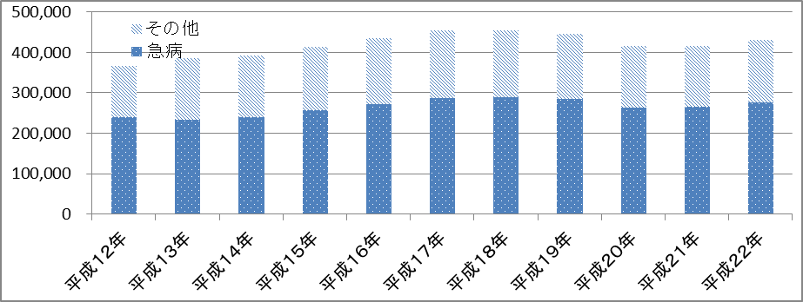
大阪府消防統計

表３－３－６－２ 救急告示医療機関数の推移
平成24年12月16日現在
（２）救急医療の課題
現在の救急医療の主要な課題は、大きく３点ある。第一は、膨大な救急医療への需要に対して、それを受け入れる十分な医療提供体制を継続的・安定的に確保することである。第二は、救命率の向上や予後の改善をめざし、速やかにより適切な医療を提供するという、救急医療の質のさらなる向上をはかることである。第三は、社会の変化に伴って起こる様々な個別の問題に保健・福祉等医療周辺の領域との連携を強めつつ、的確に対応していくことである。限られた医療資源を有効に活用しつつ、地域の実状に即し、これらの課題に対応していくことが重要である。

（３）消防法改正に伴う救急医療体制の充実
平成21年、救急搬送を行う消防と患者を受け入れる医療の連携を強化することをねらいに消防法が改正され、都道府県に医療、消防、医師会等救急医療関係者による協議会の設置が義務づけられた。傷病者の状況に応じた適切な医療の提供が行われるように分類された医療機関のリストや消防機関が傷病者の状況を確認しリストの中から搬送先医療機関を選定するためのルールなどを内容とする「傷病者の搬送及び受入れの実施に関する基準」を策定・運用し、搬送にあたり消防機関はこの基準を遵守しなければならず、受け入れにあたり医療機関はこの基準の尊重に努めることとなった。
大阪府では、８つの二次医療圏単位での成人の身体的異常のある傷病者に関してのルールおよび大阪府全域単位で従来の体制でカバーできない産婦人科領域の傷病者に関してのルールを内容とする「傷病者の搬送及び受入れの実施基準」（平成22年12月策定・公表、随時一部改定）を運用している。
策定にあたっての目的は2点で、1点は、医学的観点から傷病者の状況に応じた、より質の高い効果的な医療技術等を速やかに提供できる医療機関に搬送、受け入れる体制を構築することであり、もう1点は地域における現在の医療資源の状況を前提に、救急隊ができるだけ少ない照会回数で確実に受け入れられる医療機関を選定することである。
実施基準を有効に機能させるためには、いわゆるPDCAサイクルの活用による評価・見直しが不可欠であり、搬送と受入れの実態や状況を把握するために必要なデータを収集・調査・分析し、その結果を実施基準の見直しに反映させることが必須である。
このプロセスにおいて、医療機関、消防機関、医師会等の全ての関係者が実態と課題を共有して現状の医療資源を前提に知恵と工夫で速やかに具体化できる対策を講じ、患者により良い救急医療を提供できるよう、地域の実状に応じて救急医療体制を改善していく必要がある。
実施基準の策定・運用にあたっては、大阪府救急医療対策審議会を法に定める協議会と位置づけ、大阪府救急業務高度化推進連絡協議会や各地域のメディカルコントロール協議会との密接な連携のもと、二次医療圏ごとに地域保健医療協議会に小委員会等を設置し、地域あるいは大阪府全域の救急医療体制について協議・調整を行っている。今後とも関係者間での連携を一層密にして救急医療体制の充実に努めていく。

（４）救急医療体制の確保・充実
ア．初期救急医療体制（休日・夜間急病診療所等）
外来診療による初期救急医療体制は、大阪府と市町村との役割分担をふまえ、比較的軽症な救急患者を初期救急医療機関で受入れることを念頭に、市町村が地区医師会等の協力を得て、休日・夜間急病診療所等（平成24年10月現在休日・夜間急病診療所等3７か所、病院６か所、眼科・耳鼻咽喉科特定科目1か所）を整備している。
歯科診療については市町村の休日急病診療所等のほか、大阪府歯科医師会口腔保健綜合センター附属検査診療所や大阪大学歯学部附属病院などにおいて、夜間や休日の診療を実施し体制を確保している。
体制整備の面では、平日・休日の夜間も含めて恒常的に診療提供できる診療所等が限られていること、豊能地域・三島地域の一部診療所を除き外科の診療がなく内科のみであることなどの課題がある。また、患者にとっては自身では重症度を判断しがたいため、初期救急医療機関での受診が適切な患者の多くが二次救急医療を受診しており、傷病程度に応じた初期、二次の救急医療機関の役割分担が十分機能していないという問題がある。さらに、運営面でも、地区医師会の大きな協力があるが医師等人員体制の確保が困難であること、効率化が困難であることなどの課題がある。
救急医療体制全体を維持・確保するにあたって、初期救急医療体制は重要な役割を果たすため、今後とも、地域の実状に応じて市町村が救急医療への需要を適切に認識し、人的体制の確保、経済性とのバランスに留意して、住民を望ましい救急医療の利用に誘導する啓発なども実施しながら、体制の確保・充実に努める必要がある。また、将来的には近隣市町村との連携や集約・広域化についても議論をしていく必要がある。
大阪府としても、二次・三次の救急医療体制との関係を十分考慮しながら、地域における体制整備をサポートしていく。

イ．二次救急医療体制
大阪府では、8つの二次医療圏が一定、圏域で入院を必要とする救急患者（救命救急医療を必要とする重篤な患者を除く）を受け入れ、必要な診療を提供することができるよう二次救急医療体制の確保に努めている。二次救急告示医療機関は、救急搬送患者の約97.5％を受け入れている一方で、医療機関数の減少や疲弊など厳しい状況にある。膨大な救急需要に対応する受け入れ体制を維持するため、平成20年には従来特定の診療科目を除き24時間365日恒常的な診療提供による協力を基本としていた基準を、週１日以上又は年間50回以上に緩和した。二次救急医療体制の確保・充実が、現在の大阪府における救急医療体制上の最重要課題の一つである。今後とも、財政支援の確保に努めつつ、救急医療への診療報酬上の加算を国に要望するなど、二次救急医療体制の確保に努める。
また、脳卒中、心筋梗塞等の特定病態の救急患者を集中的に受け入れる医療機関があるため、搬送困難患者をはじめ、広く救急患者を受け入れる基幹的な病院には、これら特定病態の救急患者が搬送されない傾向がある。大阪府として、二次救急告示医療機関で受け入れ可能な傷病程度や提供可能な診断機能を詳細に把握するとともに、今ある医療資源を活用しながら、８つの医療圏単位の基幹的な医療機関を中心として、一部の医療機関に過度な負担が集中することのないよう、十分に配慮しつつ、各疾患の専門性や治療の高度化を重視した地域の救急医療のニーズにも適切に対応できるように、二次救急医療の強化・支援をはかる。

ウ．三次救急医療体制
二次救急医療機関では対応できない複数の診療科領域にわたる重篤な救急患者に対し、高度な医療を総合的に提供する三次救急医療機関については、国の示す概ね100万人に１か所という設置目標を達成しているが、大阪府としては、搬送の時間や距離を考慮して各二次医療圏に最低１か所を目標として救命救急センターの整備を進めてきた。平成24年12月末現在15か所の救命救急センターを認定しているが、平成26年度を目途に唯一の未整備地域である堺市二次医療圏において、市立堺病院に救命救急センターの整備が進められている。今後とも、地域の搬送実態や地理的条件などに応じて三次救急医療体制の確保・充実に努める。
救命救急センターのうち３か所（大阪大学医学部附属病院、関西医科大学附属枚方病院、府立急性期・総合医療センター）を高度救命救急センターとして認定し、一般的な救命救急医療に加えて、広範囲熱傷、指肢切断、急性中毒等の特殊疾病患者への高度な専門診療を提供できる体制を確保している。さらに、高度救命救急センターは精神科合併症救急や最重症合併症妊産婦の受入れ、災害時医療体制の中心的役割など、救急医療の様々な課題を解決できるシステムと規模を持った“総合的に、より高度な機能を有する基幹的な救命救急センター”として救急医療体制全体の根幹を支える役割を担っている。
また、大阪府医師会ではこれらの施設のほかに、特定の診療科において三次救急医療機能を有する６か所の医療機関を位置づけている。
疾患構造の変容に伴い、救命救急センターに求められる機能は複合的で高度なものになりつつある。また、医学的な観点からだけを考えれば必ずしも救命救急センターへの搬送の適応とならない患者も含めて、文字通り最後の砦として救急医療体制全体をサポートする役割も求められる。
一方で、救命救急医療に従事する医師の確保が困難な実態もある。
こうした状況をふまえ、二次救急医療機関が提供可能な高度専門診療に関してはその機能を十分に活用しつつ、病病連携を一層強化するなど、今後、より安定的かつ質の高い三次救急医療機能の提供に向け検討していく。
なお、全国的にも稀な単独・独立型救命救急センターである２か所の府立救命救急センターについては、隣接する公立病院との診療連携や一体的運営を進める。

図３－３－６－３ 三次救急医療機関位置図
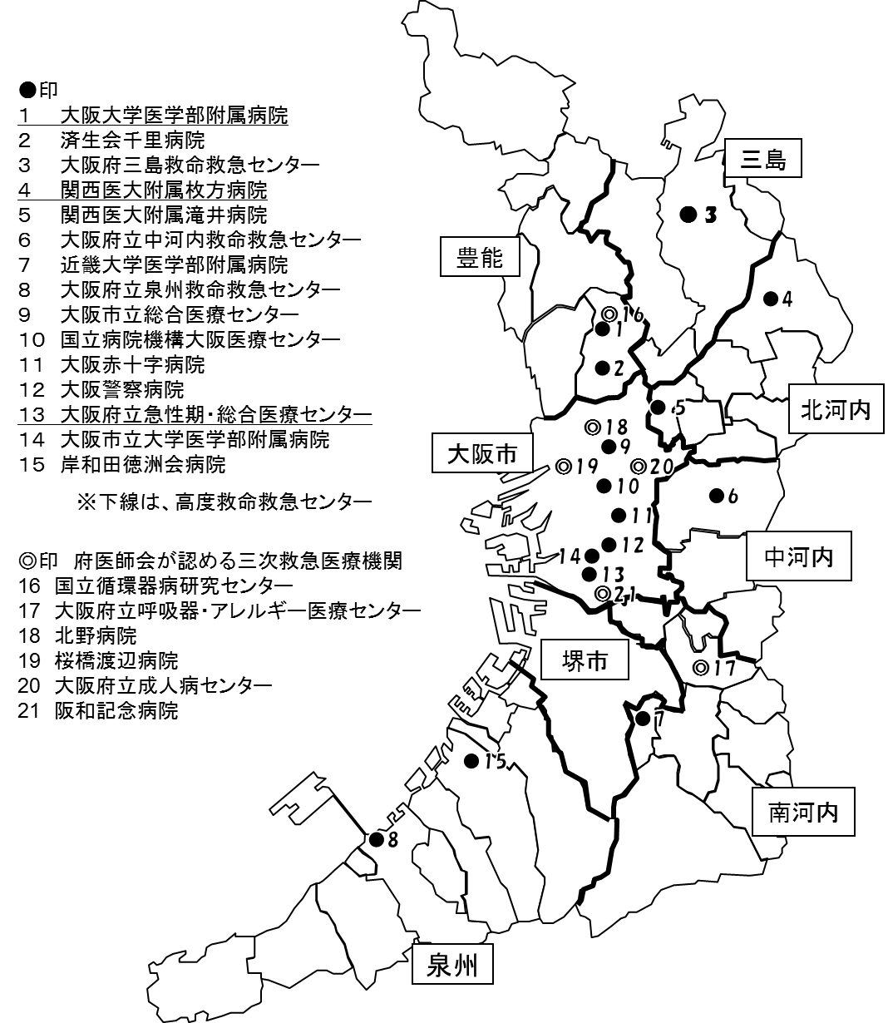

エ．特定科目救急医療体制
眼科・耳鼻咽喉科については、大阪府眼科医会および大阪府耳鼻咽喉科医会、大阪府医師会の協力を得て救急医療体制を確保している。
初期救急医療体制については、大阪市救急医療事業団が運営する中央急病診療所（大阪市西区）において、休日昼間および土曜日午後並びに365日準夜帯の診療体制を敷いている。同診療所においてより高次の医療機関での診療が必要と判断された患者に、大阪府内全域で輪番制により協力病院を確保し、速やかに二次救急医療体制へ後送している。
初期救急医療体制の維持・確保のためには、確実な後送医療機関の確保が不可欠であるが、近年、後送協力病院の確保が困難になりつつあることが課題である。
今後とも、関係機関と連携して実状を十分把握し、関係者の協力を得ながら診療体制の維持・確保に努める。
また、精神科については、平成21年人口動態統計によると、自殺による死亡者は3.1万人である。さらに自殺の実態調査によるとそのうち約9割が、何らかの精神疾患に罹患していた可能性があるとされている。精神疾患には医療のみでなく幅広い保健予防対策と早急にかつ緊密に連携していく必要がある（なお、「精神科緊急・救急医療体制の整備」については「５．精神疾患」にて前述）。

（５）社会の変化等に伴う様々な課題への対応
消防機関が救急搬送患者の搬送先選定に難渋し、救急現場での滞在時間が長くなる事案がある。総務省消防庁と厚生労働省医政局が実施した平成22年の調査結果によると、重症以上傷病者（３週間以上の入院が必要となった傷病者）および救命救急センター搬送傷病者（結果として救命救急センターへの搬送となった者を含み、救命救急センターへ直送しなければならない重篤な傷病者に限らない）の事案で、医療機関への照会回数が11回以上のものは843件（重症以上および救命救急センター搬送人員全体の4.1％）、現場での滞在時間が60分以上のものは589件（重症以上および救命救急センター搬送人員全体の2.8％）にのぼる（産科・周産期傷病者、小児傷病者を除く）。照会するも受け入れに至らなかった理由は、多いものから、「手術中、患者対応中」、「処置困難」、「ベッド満床」となっている。
これらの事案の多くは、必ずしも緊急度の高くないものではあるが、緊急度・重症度の高い救急患者であった場合の診断・治療の遅れというリスクがある。また、様々な背景因子が絡んで受け入れ医療機関の負担や疲弊を増大させる場合も多い。
搬送先選定に難渋する事案への対応は、看過できない重要課題の一つである。

ア．消防機関が搬送先選定に難渋した場合の支援
大阪府では、消防機関が救急現場で搬送先選定に難渋した場合に、大阪府広域災害・救急医療情報システムを活用した「二次まもってネット」と、救命救急センターの協力による「三次コーディネート」により、搬送先の選定を支援している。
「二次まもってネット」は、消防機関が緊急度が高いと判断する患者で、５件以上の医療機関への照会又は30分以上の現場滞在で搬送先が決まらない場合に、消防機関が複数の医療機関に一斉にシステムを活用して緊急受け入れ要請を行い、医療機関が直ちに受け入れの可否を応答することにより、早期に搬送先医療機関を確保できるようにするものである。
「三次コーディネート」は、上記システムを使ってもなお搬送先が決まらない場合に、本来は救命救急センターへの搬送適応ではないが、協力する複数の救命救急センターが緊急避難的に受け入れるか、搬送先調整を行うものである。今後も継続して、救急医療のセーフティネットとしての役割を果たす。

イ．精神疾患・身体疾患合併症等救急患者の受入体制
消防機関が搬送先選定に難渋している事案に、精神疾患のある患者が身体的な異常（過量服薬や自損自傷を含む）を主訴としているものが相当数含まれる。「傷病者の搬送及び受入れの実施基準」の策定に先立って、各地域で実施した搬送実態調査によると、その数は100万人当たり１日平均5件（内入院は１～２件）である。また、精神科入院中に緊急の身体科への転院が必要となった場合、転院先確保にも難渋している実態がある。
この背景には身体疾患に対応する医療機関で精神科の入院病床があるところは極めて限られ、また外来診療を行っているところも限られ、一方、精神科医療機関は単科病院がほとんどであるため、両専門領域の診療連携が困難で、専門外の領域を考慮して対応するには十分な体制がなくスタッフの負担や疲弊も大きくなっていることがある。さらに、身体科で精神疾患合併患者を受入れ、一定の治療を行った後にも身体科、精神科がそれぞれ患者の受入れを可能とする病態や症状の基準に差異があり、円滑な転院を阻害する要因ともなっている。
限られた医療資源の中では精神科と身体科の連携による、精神疾患・身体疾患合併救急患者の受け入れ体制を構築することが喫緊の課題である。
大阪府では、大阪府医師会や病院団体、救急医療や精神科医療の関係者等で構成する「精神科疾患・身体疾患合併症救急搬送患者の受入体制に関する検討ワーキンググループ」（平成23年1月設置）において、合併症患者の受入れに関する効果的な方策について検討を進めてきた。
この検討結果をふまえ、当番制なども導入しながら合併症患者受入れ対応施設を確保し、精神疾患または身体疾患の診療が可能な医療機関の間で、機能連携・病病連携を促進し、精神・身体疾患の各々の緊急度と重症度に応じた速やかな受入れおよび円滑な転院を可能とする体制の整備をめざす。

ウ．救急患者の早期転退院・在宅医療円滑化の支援
高齢者人口の増加に伴い、特別養護老人施設等の介護施設からの救急搬送も含め、高齢者の救急搬送件数の増加が予測される中、必要とする患者に、速やかにより適切な救急医療を提供し、同時に、治療段階に応じて適切な医療を相応しい医療機関や在宅で受けられるようにすることが、患者のＱＯＬ向上の観点や、新たな救急搬送患者のための空床確保という救急医療体制確保の観点からも重要である。
しかし、現状では救命救急センターや急性期医療機関と慢性期医療機関、さらには在宅医療との間で連携体制が十分には整備されていない。府民にシームレスな医療を提供するにあたっては、それぞれの医療資源が有効に活用される連携体制を構築する必要がある。
今後、大阪府医師会や病院団体、地域の医療関係者等との連携のもと、地域の様々な医療機能を有する病院や診療所の間で、幅広いネットワークの形成につながる仕組みづくりや提供可能な診療機能情報等の共有化など、患者の早期かつ円滑な転院や退院、在宅医療への移行を促進・支援する方策を検討していく。

（６）病院前救護体制
ア．救命の連鎖
病院外で目撃される心肺停止患者の救命率を向上させるためには、「予防」、「早期認識と通報」、「一次救命処置（心肺蘇生と自動体外式除細動器〔AED〕の使用）」、「二次救命処置（救急救命士や医師による高度な救命医療）」という4つの輪｢救命の連鎖(Chain of survival）をすばやくつなぐことが重要である。
図３－３－６－４ 救命の連鎖（救急蘇生法の指針2010:厚生労働省）
大阪府では、「救命都市おおさか」を掲げ、医療関係者や不特定多数が集まる場所に関係する業界団体等で構成するAED等普及促進検討委員会を設置し、AEDの設置促進や教育現場や市町村等における心肺蘇生法（一次救命処置・ＡＥＤの使用含む）の講習会の実施、AEDマップの作成などの取り組みを進めており、ＡＥＤの認知度や設置台数が向上するとともに、講習会の一般化も進んだ。引き続き、設置されたAEDが効果的に活用されるよう、AEDマップへの登録を推進するなど、設置場所の周知や適切な維持管理などを効率的に支援する。
また、今後も救急医療の専門医師、医療関係団体、消防機関等による大阪府救急医療統計検討委員会を運営し、病院外心肺停止患者に対する心肺蘇生の救命効果をはじめ、救急医療活動を疫学的に分析すること等により、救急医療の充実をはかる。

イ．搬送体制
救急患者の搬送は市町村の消防本部・役場において救急隊が担当している。大阪府内では、平成23年4月現在、救急隊213隊が活動し、救急救命士1,655名が在籍している。救急救命士の資格取得者が救急搬送に従事することにより、救急現場や搬送途上で、より適切な患者の観察、トリアージに加え、従来は医師にしか認められていなかった医療行為の一部を含め高度な救急救命処置ができる。救急救命士の処置はメディカルコントロール体制のもと、除細動、気管挿管、薬剤投与と処置範囲が拡大されてきたところで、今後さらに血糖測定と低血糖発作症例へのブドウ糖溶液の投与、重症喘息患者に対する吸入β刺激薬の使用、心肺機能停止前の静脈路確保と輸液の実施の３行為について拡大の方向で実証研究や検討がなされている。
また、一層の救命率の向上や予後の改善のためには、重篤・重症な傷病者にできるだけ早期に医師が接触し治療を開始することが望ましく、救急医療用機器を装備し医師・看護師が同乗して救急現場等に向かい、救命医療を行いながら三次救急医療機関等に患者を搬送するドクターカーやドクターヘリの運用が効果的である。
大阪府では、平成24年12月末現在府内15救命救急センターのうち、13救命救急センターがドクターカーを保有している。大阪府三島救命救急センターには高槻市消防本部の特別救急隊が常駐しており、重篤な傷病者の場合には医師が同乗して所轄救急隊と同時に出場している。
大阪府ドクターヘリは、大阪大学医学部附属病院を基地病院として、土・日・休日を含む365日、午前8時30分～日没まで運用している。和歌山県、奈良県、滋賀県への広域運用も行っているが、今後は、効果的・効率的なドクターヘリの配置・運航について、関西広域連合において検討を行い、大阪府ドクターヘリは平成25年４月に関西広域連合へ事業移管し、関西全体での広域救急医療連携の充実をはかっていく。

ウ．病院前救護体制の整備（メディカルコントロール）
より迅速により適切な救急医療を提供するためには、病院前での消防機関による救護活動の質の向上が極めて重要である。消防法改正に伴い「傷病者の搬送及び傷病者の受入れの実施に関する基準」の策定と運用が義務付けられたことにより、処置だけでなく搬送まで含めた救急全体の質の向上をはかるための枠組みが整いつつある。これを一層の救命率の向上や予後の改善につなげていくためには、さらなる救急業務の高度化をはかる必要がある。
地域における病院前救護体制の充実をはかり、救急隊活動の質の向上をはかるため、各二次医療圏単位にメディカルコントロール協議会を設置し、救急救命士による包括的指示下の除細動や気管挿管、アドレナリンを用いた薬剤投与の実施について体制整備を行い、また、ビデオ硬性挿管用喉頭鏡を用いた気管挿管については、導入に向けて検討を進めている。
救急隊員が行う応急処置等の質を向上させ、救急救命士の処置範囲の拡大等に対応するためには、①適切な指示体制の構築 ②救急活動の事後検証体制の充実 ③ 救急隊員の再教育の充実・強化などの取り組みが必要であることから、今後も消防と医療の一層の連携強化に取り組んでいく。
「傷病者の搬送及び受入れの実施基準」の運用により、救急隊には現場での応急処置等のみならず、これまで以上に的確な傷病者の状態の観察、正確なトリアージ、適切な病院選定、適切な医療機関への伝達などが求められる。継続的に活動の検証を行うことにより、これらの点についても一層の質の向上をめざす。また、引き続き、救急医療機関の協力を得て、救急救命士の病院実習や症例研究会の実施など様々な教育機会の充実に努め、救急隊員の資質向上に努める。

（７）救急医療体制を支える取り組み
ア．大阪府広域災害・救急医療情報システム
大阪府では府内全域を対象として、平常時は救急医療機関から診療可否情報や空床情報などを的確に収集し、消防機関等へ必要な情報の提供を行い、災害時には災害医療に必要な支援要請情報や医療スタッフ派遣情報等を扱う「大阪府広域災害・救急医療情報システム」を整備し運営している。併せて、インターネットを利用して医療機関の情報を医療機関および府民に提供する「大阪府医療機関情報システム」、医療機関に関する医療法許認可業務において管理する台帳データを一元管理する「大阪府医療機関基本情報管理システム」、を一体的に整備し運営している（http://www.mfis.pref.osaka.jp/）。
「大阪府広域災害・救急医療情報システム」は、消防機関の搬送先医療機関の選定など救急活動を支援する基幹システムであり、平成20年には機器の更新と併せ、タッチパネル式端末の設置や携帯電話による情報検索機能の追加、入力項目の見直しなどを行い、消防、医療関係者の利便性の向上や負担軽減をはかったところである。
今後も、「傷病者の搬送及び受入れの実施基準」の運用を検証するためのデータ収集の仕組みを構築するなど、救急搬送業務の円滑化と医療資源の効率的活用を実現するため、収集・提供する情報の精度向上や関係者の負担軽減、業務効率化につながるシステムの充実に努める。

イ．府民への情報提供・電話相談体制
大阪府では平成６年からオペレーターが24時間対応で府民等へ体の症状や希望する病院の条件などにより、診療所等を含む大阪府内の全ての医療機関を案内する大阪府救急医療情報センターを設置し運営している。
また、大阪市では平成21年10月から消防庁のモデル事業として「救急車を呼ぶべきかどうか迷っている」というような場合に、医師、看護師等による救急医療相談を受け、受診の必要性判断や最適な救急医療機関の案内を行い、また、相談の結果、緊急性があると判断した場合は直ちに救急車を出動させる「救急安心センターおおさか」事業を開始し、平成22年12月からは府内全市町村の参加による共同運営事業として実施している。
今後も、関係機関や関係市町村との連携・役割分担により、効果的で府民にとってよりわかりやすく利用しやすい情報提供や電話相談の運営体制をめざしていく。

ウ．救急医療関係者の資質向上
救急医療は多くの病院や診療所、幅広い様々な専門領域の医療関係者の協力により提供されており、救急医療にかかる医学的な知識・技能のほか、救急医療体制の課題やしくみなどについて、関係者の資質の向上をはかることが重要である。ＡＣＬＳ（二次救命処置）の普及啓発をはじめ大阪府医師会や病院関係団体等が救急医療関係者の資質向上のための研修やコース、講演会等の実施に積極的に取り組んでいる。
また、大阪府医師会において、独自に作成し開始された、医師・看護師を対象とする、災害時も視野に入れた「外傷初期診療研修」は、避けられた外傷死を防ぐために必須の「ＡＢＣＤＥアプローチ」や災害対応・トリアージのポイントを、講義、外傷診療用シミュレータ（モデル人形）を使用した実技や実際の医療現場を想定した模擬訓練などにより1日で習得できる効果的で有用なコースである。今後、この研修を広く普及し二次救急医療機関や診療所の医療従事者の知識や医療技術の向上をはかり、適切な初期診療を行うことにより、救急医療の一層の充実・高度化につなげていく。

エ．府民啓発
救急車の出動件数は近年再び増加傾向にあり、府民に対する救急医療の適正利用に向けた啓発が重要である。大阪府では、“まもろう！救急医療”をキャッチフレーズに、広く府民を対象にホームページ「大阪救急ナビ」等により啓発を行っている。また、「救急の日」および「救急医療週間」には、大阪府や各市町村においても「救急医療功労者表彰」やAED講習会、府民参加型の行事等を開催している。今後とも、課題や救急需要をふまえ、例えば高齢者に対象を絞るなど、関係機関とも連携しながら効果的な取り組みを進める。

【課題】
○膨大する救急医療需要に対し、救急医療提供体制を継続的・安定的に確保【量的充実】
○救急医療のさらなる質的向上
○社会の変化等に伴う様々な課題への対応

【取り組み】
○救急医療体制の確保・充実
・初期救急、二次救急、三次救急の各医療体制につき、各医療機能の強化・支援に取り組むとともに、病病連携の一層の強化に取り組む。
○救急医療のさらなる質的向上
・「傷病者の搬送及び受入れの実施基準」をＰＤＣＡサイクルにより見直し、患者により良い救急医療を提供できるよう、地域の実状に応じて救急医療体制の改善をはかる。
・効果的・効率的なドクターヘリの配置・運航による関西全体での広域救急医療連携の充実をはかる。
・府民が利用しやすい救急医療情報の提供や電話相談の運営体制の構築をはか る。
・救急医療従事者の教育研修機会の充実をはかるとともに、効果的な府民啓発に取り組む。
○社会の変化等に伴う様々な課題への対応
・「二次まもってネット」や「三次コーディネート」により、消防機関の搬送先の選定を支援する。
・精神疾患・身体疾患の合併症救急患者の受け入れ体制の構築をはかる。
・救急患者の早期かつ円滑な転院や退院・在宅医療への移行を促進・支援する。

